بسم الله الرحمن الرحيم

معلومات عن الكاتب :
الإسم : فتح الرحمن محمد
الدولة و محل الإقامة : السودان
الجنسية : سودانى
Email : fathy5252@hotmail.com
ملحوظــــــــــــــــــة :
هذا الكتاب من تصميمى انا و انا مستعد لان اساعد اى شخص فى التغلب على مشكلة البطء فى حاسوبة
و الله الموفق

كلنا نعلم أن الحاسوب أو الكمبيوتر اصبحت من اهم المتطلبات فى العمل و التسلية و غيرها من الأشياء التى نجليها من الحواسيب
و السبب فى كل ذلك هو سرعتها فى نقل المعلومات .
لكن برغم من ذلك هنالك اشياء تجعل الحاسوب يعانى من مشكلة البطء وهى ما لا نفضلهوا فهي بنا نعرف ما تلك الأشياء التى تسبب لنا خطراً ( البطء ) و لنتعلم كيف يمكن لنا أن نتخلص منها
1/ ملفات الكوكيز cookies
وهى عبارة عن ملفات يقوم الجهاز بتخزينها ويعمل بها عند زيارتك للموقع مرة أخرى وهى بالتاكيد تشكل بطء على الجهاز لذلك يفضل التخلص منها ، ويمكن التخلص منها بطريقتان هما :
1/ الدخول إلى control panel وومن ثم الدخول على internet options وتضغط على delete cookies .
2/ الدخول إلى (مكان الوندوز) Documents and Settings ومن ثم قم بعمل إظهار لكل الملفات و إبحث عن ملف يسمى بى Local Settings وعند دخولك إلى ستجد ملف مكتوب علية Temporary Internet Files إدخل وقم بمسح كل البيانات التى فية

2/ ملفات recent
وهى عبارة عن ملفات منسوخة تضم ملفات الموسيقة و القديو و بعض الملفات حيث يقوم الجهاز بعمل نسخة منها وذلك بهدف تشغيلها
وللتخلص منها قم بالأتى :
إزهب إلى قائمة star وإختار منها الأمر run و ادخل كلمة recent وقم بمسح جميع الملفات

3/ ملفات prefetch
وهى ايضاً ملفات غير مرغوب فيها و هى نسخ لملفات البرامج عند تشغيلها أو تثبيتها .
و للتخلص منها نقوم بالأتى :
إذهب إلى قائمة star و إضغط على ألامر run و ادخل prefetch ومن ثم enter وامسح جميع الملفات

4/ ملفات temp
وهى نسخ لملفات البرامج التى يحدث فيها عطل او عند قطع التيار اثنا التثبيت وهى غير مرغوب فيها ايضاً
وللتخلص منها نقوم بالاتى :
إذهب إلى قائمة star و إضغط على ألامر run و ادخل temp ومن ثم enter وامسح جميع الملفات

5/ البرامج و الملفات التى يتم تنزيلها من الإنترنت وهى غير مرغوب فيها

6/ تركيب رامين على الجهاز مختلفين (مثلاً بانتيو 3و 4 )

7/ برنامج Norton anti -virus عندما فترتة تنتهى و لا نقوم بعمل update له

8/ التنقل بين صفحات الويرد أثنا تصفح الإنترنت

9/ تخزين كل الملفات فى قسم واحد (مثل d -f -c- e)

10/ تشغيل المعالج لتصحيح الأخط فى الحاسوب

11/ كثرة الألعاب على الجهاز وضعف الرام

12/ البرامج التى تعمل عند تشغيل (كل الادوب أو الماسنجر وغيرها من البرامج )
و للتغلب على هذة البرامج المزعجة نقوم بـــــــــ :
إذهب إلى قائمة star و ندخل على run و نكتب msconfig تظهر لنا هذة الشاشة
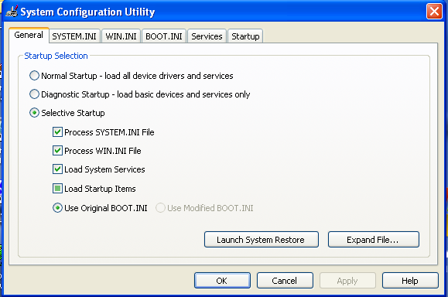
إضغط هنــــــــــــــــــــــــــــــــا

بعد ظور هذة الشاشة نقوم بالضغط على كلمـــــــــــــة starup
بعد ذلك تظهر لنا الشاشة التالية و التى عندها نجد البرامج التى تعمل عند تشغيل الحاسوب
و التى تسبب لنا البطء و غير ذلك
قم بوضع علامة صح فى البرامج التى تريدها او قم بحزف علامة الصح من البرنامج حتى لا يعمل
بعد ذلك إضغط على ok لقفل البرنامج نهائياً او apply إذا كان لديك عمل اخر فية
وعند قفل البرنامج يطلب منك إعادة تشغيل الجهاز فضغظ على restar او exeait restar

الشكل النهائى
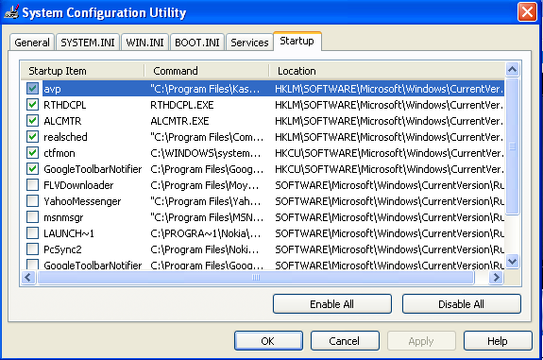

13/ التنقل بين الصفحات اثناء عمل تحميل لى اى ملف
14/ وجود بعض ملفات التجسس على الجهاز و هذا من الأسباب ايضاً لذلك يفضل إستخدام برنامج لكشف التجسس و هى برامج كثيرة
15/ عمل cleanup للجهاز كل فترة حتى يحسن ذلك من عمل النظام

الختـــــــــــــام

